学 院： 专 业： 学 号： 姓 名：

装 订 线
广东工业大学考试试卷 ( A )

课程名称: 软件工程B 试卷满分 100 分
考试时间: 2010 年 6 月 18 日 (第 16 周 星期 五 )
题 号 | 一 | 二 | 三 | 四 | 五 | 六 | 七 | 八 | 九 | 十 | 总分
评卷得分
评卷签名
复核得分
复核签名

1．（10分）请列出软件生命周期模型的组成，并简单说明每个组成的主要任务？

2．（12分）请列出瀑布模型的优缺点，并说明如果项目采用瀑布模型进行开发，必须满足那些条件？

3．（8）为什么需求获取很困难，请列出不少于5种的需求获取方法。

4．（10）请根据下列需求，画出“教育基金会的捐助资金管理系统”的最终数据流程图。
现需研制一个“教育基金会的捐助资金管理系统”。请用数据流图的方法进行分析和建模，要求如下：
⑴由捐助者向基金会提出捐助请求，经身份确认后被接受，对捐助人进行登记并授予捐助证书，捐款存入银行。
⑵由教育单位提出用款申请，在进行相应的合法性校验和核对相应的捐款储备后做出支出。
⑶每月给基金会的理事会一份财政状况报表，列出本月的收入、支出情况和资金余额。

5．（8分）请注意：软件工程与网络开发专业的同学请做题目 5-A，不需要做5-B；计算机科学技术专业的同学请做5- B，不需要做5-A。

5-A．下图是使用Basic语言编写的一个打印A，B，C三数中最小者的程序的流程图。其中出现了6个GOTO语句，一个向前，5个向后，程序可读性很差。

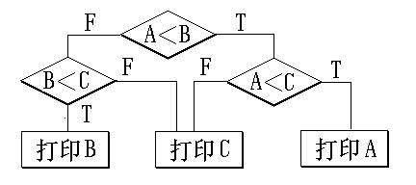
打印A,B,C三数中最小者

if ( A < B ) goto 120;
if ( B < C ) goto 110;
100 print C;
goto 140;
110 print B;
goto 140;
120 if ( A < C ) goto 130;
goto 100;
130 print A;
140
试利用基本控制结构，将程序中的GOTO语句消去。

5-B试说明下面的两个程序段的功能是什么？可否用另一些等效的程序段来代替它，以提高其可读性。
(1) A[I] = A[I] + A[T]; (2) for ( i = 1; i <= n; i ++ )
A[T] = A[I] - A[T]; for ( j = 1; j <= n; j ++ )
A[I] = A[I] - A[T]; V[i][j] = ( i / j ) * ( j / i );

6．（12分）请列出面向对象的三个基本特性，并分别举例说明这三个特性。

7．（12分）请注意：软件工程与网络开发专业的同学请做题目 7-A，不需要做7-B；计算机科学技术专业的同学请做7- B，不需要做7-A。

7-A 采用白盒测试为下面流程图对应的程序设计“语句覆盖”和“判定覆盖”测试用例。
7-B 采用白盒测试为下面流程图对应的程序设计“语句覆盖”和“条件覆盖”测试用例。
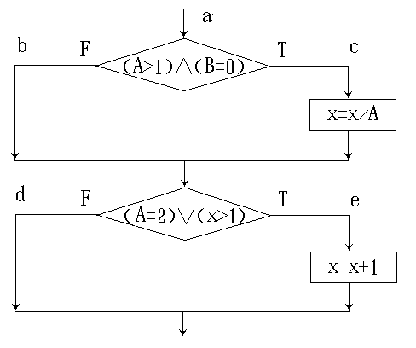

8．（8分）有人说，程序中的错误发现的越晚，修复的代价越高，您是否赞成这种观点，为什么？

9．（10）请说明软件维护的主要流程？如果在维护过程中，不同步文档与代码会带来什么问题？

10．(10分）请结合软件质量和项目管理相关理论，探讨项目管理在软件工程中的重要性。

